Государственное бюджетное общеобразовательное учреждение Ростовской области «Таганрогский педагогический лицей - интернат»

ИНДИВИДУАЛЬНАЯ ПРОЕКТНАЯ РАБОТА

Тема: «РАСЧЁТ СРЕДСТВ НА РЕМОНТ КУХНИ
СВОИМИ РУКАМИ (БЮДЖЕТНЫЙ ВАРИАНТ)»

Автор работы:
Гордийчук Анастасия 9 «В» класс.

Научный руководитель:
Жиляева Ирина Владимировна,
учитель алгебры и геометрии

г. Таганрог
2024 год
Оглавление
Введение 3
Основная часть………………………………………………………………………………………..3
1. Мониторинг сайтов строительных магазинов г. Таганрога, изучение ассортимента и подбор необходимых материалов 3
2. Выполнение замеров помещений и вычисление необходимых площадей 4
3. Составление сметы планируемого ремонта 4
4. Выбор модели и создание буклета 5
Заключение 5
Список литературы: 5
Приложение № 1 «Мониторинг сайтов строительных магазинов г. Таганрога» 6
Приложение № 2 «Описание выбранных стройматериалов» 6
Приложение № 2 «Описание выбранных стройматериалов». Продолжение. 7
Приложение № 3 «Замеры объекта ремонтных работ» 8
Приложение № 4 «Выбор модели и создание буклета» 8

Введение
Актуальность работы
Кухня в России – это больше, чем просто помещение для приготовления пищи и её употребления. Здесь мы встречаемся с друзьями, ведём задушевные беседы, работаем с ноутбуком, смотрим телевизор. Некоторые члены семьи большую часть времени проводят на кухне. Для многих людей выпить чашку кофе или чая по утрам является ежедневным ритуалом. Поэтому необходимо создать функциональное и комфортное пространство для приготовления пищи и общения с семьёй.
Цель
Создать буклет, содержащий необходимые формулы для расчётов и информацию об этапах отделки кухни и выбранных материалах.
Задачи
1. Собрать информацию об необходимых строительных материалах для отделки кухни.
2. Собрать сведения о необходимом ассортименте стройматериалов в магазинах города Таганрога.
3. Выполнить замеры помещения и вычислить необходимые площади.
4. Выбрать материалы для отделки в соответствии с условиями и рассчитать их стоимость.
5. Оформить всю информацию в буклет.
Объектом проектной деятельности была выбрана кухня малогабаритной квартиры.
Предметом проектной деятельности являются строительные материалы, выбранные для отделки кухни.
Методы проектирования
1.Анализ информации из интернета.
2.Проведение измерительных работ.
3.Моделирование.
Материалы проектирования – формулы, необходимые для расчётов отделки помещений кухни из выбранных материалов.
Практическая ценность
Формулы для вычисления и предложенные материалы смогут помочь собственникам домов и квартир сделать внутреннюю отделку кухни своими руками.
Основная часть

1. Мониторинг сайтов строительных магазинов г. Таганрога, изучение ассортимента и подбор необходимых материалов
Подбирая напольные покрытия для кухни в квартире, обычно рассматривают влагостойкие материалы. Раньше повсеместно укладывали дощатое покрытие, которое сейчас стали заменять высококлассным ламинатом, им застилают различные помещения.
Лучшим вариантом для покрытия стен на кухне являются самоклеящиеся мягкие 3D панели (они влагоустойчивы), водно-дисперсионная краска и керамическая плитка для рабочей зоны. Водно-дисперсионная краска имеет ряд достоинств: отсутствие запаха, экологическая безопасность, быстрое высыхание – в среднем 2-6 часов, полное высыхание до 24 часов, хорошая адгезия к любым поверхностям, что препятствует шелушению, появлению пузырей или же отслаиванию краски после высыхания, долговечность краски, простота использования.
Для потолка отлично подойдёт потолочная плитка из пенополистерола. Подбор вышеперечисленных стройматериалов мы начали с мониторинга сайтов нескольких строительных магазинов г. Таганрога и изучения их ассортимента. [1], [2], [3]. Приложение № 1, таблица 1.
Рассмотрев все возможные предложения, мы определились с выбором напольного, потолочного и настенного покрытий. Для пола мы выбрали ламинат коллекции Kastamonu Green. Производитель даёт двадцать лет гарантии при эксплуатации средней интенсивности, что очень подходит для жилых помещений. Приложение № 2, рисунок 1.
Интересным решением ремонта потолка мы сочли потолочную плиту "Париж-2". Приложение № 2, рисунок 2. Легко монтируется на потолок с помощью клея-шпаклевки. Приложение № 2, рисунок 5
Для рабочей зоны нами была выбрана декоративная плитка для стен PANDORA LATTE ORNAMENT. Приложение № 2, рисунок 3. Она устойчива к химическому воздействию и механическому трению, а также не восприимчива к грибку и плесени. Изготовлена из натурального материала — керамики, не тускнеет и не меняет тон со временем. Плитка не впитывает грязь, легко очищается, отличается высокой влагостойкостью, подходит для помещений с постоянной повышенной влажностью. Для укладывания плитки подходит клей плиточный GLIMS GreyFix для керамической плитки и керамического гранита 25кг., с расходом 1,4 кг сухой смеси на 1 м² при толщине слоя 1 мм. Приложение № 2, рисунок 4.
Вместе с традиционной окраской стен водно-дисперсионной краской с добавлением коллера мы предлагаем современные самоклеящиеся мягкие 3D панели ООО Декор Трейдинг Доска (клён). Приложение № 2, рисунок 6, рисунок 7, рисунок 8.

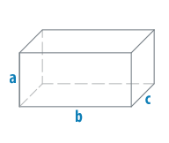
2. Выполнение замеров помещений и вычисление необходимых площадей ≈
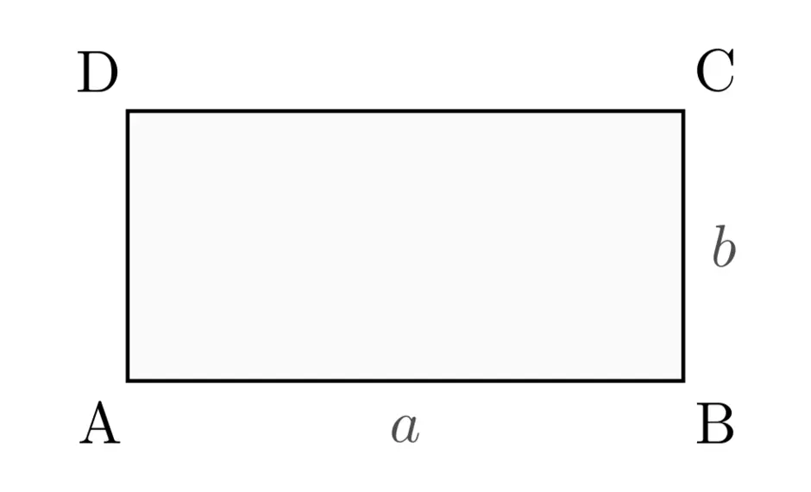
Мы произвели все замеры помещения кухни, а так же окна и двери, далее занесли их в таблицу. Приложение № 4, таблица 1. Далее рассчитали площадь стен без вычета окон и дверей. Для этого воспользовались формулой нахождения площади боковой поверхности параллелепипеда (Геометрия 10 класс) [4].
S_{бок} = ( 2b + 2c ) · a; S_{бок} = P · a, где a, b, c – измерения параллелепипеда, P – периметр его основания. А так же нам понадобилось знание формулы площади прямоугольника S = a · b [5].
В нашем случае имеем следующие результаты:
S_{рабочей поверхности} = 1,7 · 0,5 = 0,85 м²; S_{стен} = (2,55 + 2,33) · 2 · 2,6 ≈ 25,4 м²;
Мы нашли площади окна и двери по формуле площади прямоугольника: S = b · c [8]
S_{окна} = 1,3 · 1,4 = 1,82м², S_{двери} = 0,7 · 2 = 1,4м²,
Площадь, которую надо оклеить самоклеящимися панелями : S_{оклейки} = 2,33 · 1,2 ≈ 2,8 м²
Площадь стен, которую надо покрыть краской
S_{окраски} = 25,4 м² – 1,82 м² – 1,4 м² – 2,8 м² – 0,82м² = 18,53 м²;
Потолок и пол имеют равные площади:
S_{пола} = S_{потолка} = 2,55 · 2,33 = 5,9 м²

3. Составление сметы планируемого ремонта
Для начала рассчитаем стоимость стройматериалов, необходимых для ремонта.
Ламинат: размеры – 1285мм˟192мм˟8шт (2,22м² – площадь покрытия одной упаковкой). Цена за один квадратный метр 572 руб., следовательно стоимость одной упаковки 1269,84. Доставка из магазина «Топлинг Строймаркет» по городу Таганрога в среднем 500 руб. Расчёт стоимости: (5,9 : 2,22) ˟ 1269,84 + 500 = 3875,8 руб.
Плита потолочная «Париж – 2»: размеры – 500 ˟ 500˟6 мм,. Расчёт стоимости: S_{плитки} = 0,5 ˟ 0,5 = 0,25 м², n = S_{потолка} : S_{плитки} = 5,9 : 0,25 = 23,6 ≈ 24 плитка. В упаковке 8 штук, значит необходимо 24 : 8 ≈ 3 упаковки по цене 380 руб. за пачку.
Общая стоимость панелей: 3 · 380 = 1140 руб В эту же доставку включаем акриловую клей-шпаклевку MasterTeks для монтажа потолка по цене 640 руб за 1.7 кг (одной упаковки хватит для оклеивания 20 м²) и потолочные плинтуса длиной равной сумме всех периметров потолков 9,76 м по цене 90 руб за 1,3 м – 8шт х 90 руб =720руб. Доставка из магазина «Стройдвор» по городу составила 500 рублей.
Одно пластиковое ведро краски рассчитано на 35 – 40 м², следовательно, его достаточно для двойного окрашивания стен кухни. Учитывая колеровочную краску получаем: 800 + 470 = 1270 руб.
Стоимость современных самоклеящиеся мягких 3D панелей ООО Декор Трейдинг Доска (клён) за 0,42 м² 390 руб. 2,8 м² нам обойдутся в 2730 руб. Доставка из магазина «Строй Мастер» - 500 руб.
В эту же доставку включаем Декоративную плитку для стен PANDORA LATTE ORNAMENT продаётся в упаковке 8 плиток размером 250*500 мм, толщиной 9,5 мм, рассчитанных на покрытие 1 м² (900 руб), следовательно 1 упаковки достаточно, как и одной пачки плиточного клея (524 руб).
Укладку ламината и керамической плитки, монтаж потолка и панелей, а так же окраску стен мы планируем делать самостоятельно, тем самым исключаем затраты на выполнение данных работ. Результат предполагаемого ремонта кухни представлен на рисунке 2 приложения №3.
Сложив округлённые в большую сторону все результаты, мы получили 12700 руб.

4. Выбор модели и создание буклета
Следующим этапом работы стало изучение различных моделей буклетов. Мы нашли несколько вариантов. Приложение № 5, рисунок 1. Был выбран буклет «Евро 2 фальца». Приложение № 5, рисунок 2.
Работу над буклетом мы начали с отбора и анализа необходимого материала. После из него было выбрано самое значимое и размещено в буклете.

Заключение
По нашим расчетам современный ремонт кухни своими руками обойдётся в 12700 руб. Мы учли всё, что для этого необходимо. Изучили литературу и сами подобрали стройматериалы, которые прослужат порядка пятнадцати лет.
Мы считаем, что достигли планируемых результатов выполнения проекта:
- сделали сами проект, усовершенствовали пользовательские навыки работы с ПК (в текстовом, графическом, табличном редакторе, создание буклета);
- показали связь математики с бытом, экономикой, технологией;
- расширили умения осуществлять поиск и анализировать различные источники информации, в том числе в сети Интернет.
В ходе выполнения проекта мы изучали, много различной литературы и у нас возникло, понимание того, что в мире все взаимосвязано, и математика позволяет познавать мир.

Список литературы:
Электронные каталоги строительных магазинов города Таганрога
- Таганрог г., ул. Чехова, 120, корп.5 [Электронный ресурс] ТОПЛИНГ СТРОЙМАРКЕТ https://mestam.info/ru/taganrog/mesto/3339885-topling-stroimarket-ulica-chehova-120-korp-5(дата обращения 12.10.2023)
- Таганрог г., ул. Садовая, 13 [Электронный ресурс] СТРОЙДВОР https://mestam.info/ru/taganrog/mesto/3343459-stroidvor-ulica-sadovaya-13 (дата обращения 12.10.2023)
- Таганрог г., пл. Красная, 5в [Электронный ресурс] СТРОЙ МАСТЕР https://mestam.info/ru/taganrog/mesto/3345880-stroimaster-krasnaya-ploschad-5v
(дата обращения 09.11.2023)
- Атанасян, Л.С. Бутузов, В.Ф. Кадомцев, С.Б. учебник Геометрия 10–11 класс: / Л.С. Анатасян, В.Ф. Бутузов, С.Б. Кадомцев. – 25-е издание. – Москва: Геометрия 2016г. - 65 с.
- Атанасян, Л.С. Бутузов, В.Ф. Кадомцев, С.Б. учебник Геометрия 7-9 класс: / Л.С. Анатасян, В.Ф. Бутузов, С.Б. Кадомцев. – 7-е издание. – Москва: Геометрия 2016г.

Приложение № 1 «Мониторинг сайтов строительных магазинов г. Таганрога»
Таблица №1 «Административные адреса, сайты магазинов»
Название магазина | Административный адрес, сайт магазина
Сантехгаз | Таганрог г., ул. Александровская, 128  https://santehgas.ru/
Топлинг Строймаркет | Таганрог, ул. Чехова, 120, корп.5  https://mestam.info/ru/taganrog/mesto/3339885-topling-stroimarket-ulica-chehova-120-korp-5
Топлинг | Таганрог г., Гоголевский пер., 31  https://taganrog.gisbiz.ru/topling-company-5469778
Стройдвор | Таганрог г., ул. Садовая, 13  https://mestam.info/ru/taganrog/mesto/3343459-stroidvor-ulica-sadovaya-13
Домострой | Таганрог г., ул. Адмирала Крюйса, 33  https://ruscatalog.org/taganrog/512723-domostroj/
СтройМастр | Таганрог г., пл. Красная, 5в  https://mestam.info/ru/taganrog/mesto/3345880-stroimaster-krasnaya-ploschad-5v

Приложение № 2 «Описание выбранных стройматериалов»
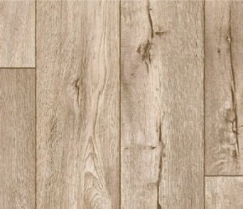

Рис. 1. Ламинат коллекции Kronospan 32 класс, 12. Castello Classic 832 Дуб Битник K277, влагоизоляция Aquastop A.B.C. (Anti-Bacterial Coating Twin Clic)

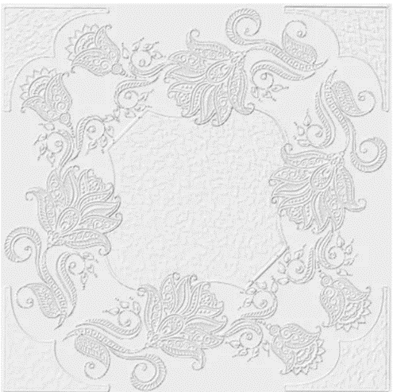

Рис. 2. Потолочная плита "Париж-2"
Размеры: длина 500 мм, ширина 500 мм, толщина 6 мм.
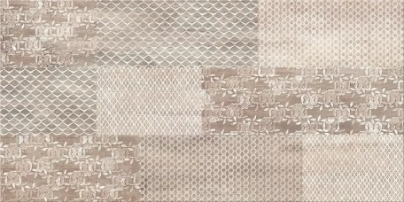

Рис. 3. Декоративная плитка для стен PANDORA LATTE ORNAMENT.
Размер: 25,0 х 50,0 см, толщина: 9,5 мм
Приложение № 2 «Описание выбранных стройматериалов». Продолжение.

Рис. 4. Смесь сухая клеевая для облицовки керамической плиткой и
керамогранитом форматом (25 кг)

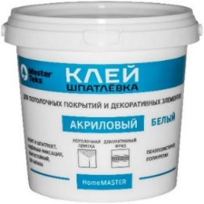

Рис. 5. Клей-шпаклевка MasterTeks акриловая для потолочных покрытий и декоративных элементов (1,7 кг)
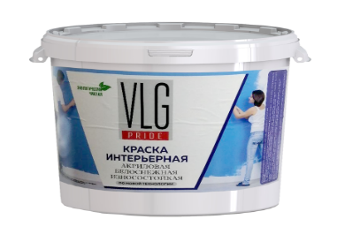

Рис. 6. Краска интерьерная VLG ВДАК-203 12 кг
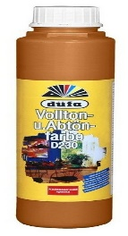

Рис. 7. Колеровочная краска Dufa Vollton und Abtonfarbe D230 терракота 0.75 л
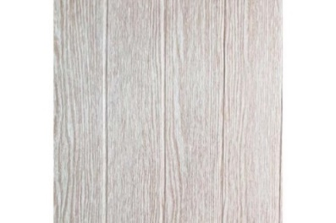

Рис. 8. Самоклеящиеся мягкие 3D панели ООО Декор Трейдинг Доска
(клен; 700x600x4 мм) 3DпанелиДоскаклен700х600х4мм

Приложение № 3 «Замеры объекта ремонтных работ»

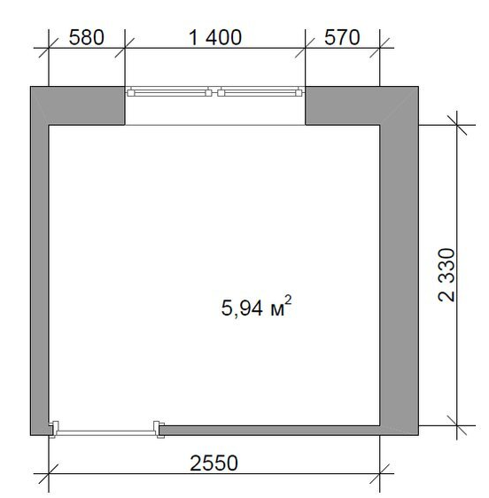

Рис. 1. Технический план кухни

Таблица № 1«Замеры помещений»
Объект | Длина ( мм ) | Ширина ( мм) | Высота ( мм ) | Количество
Кухня | 2550 | 2330 | 2600 | 1
Окно |  | 1400 | 1300 | 1
Дверь |  | 700 | 2000 | 1

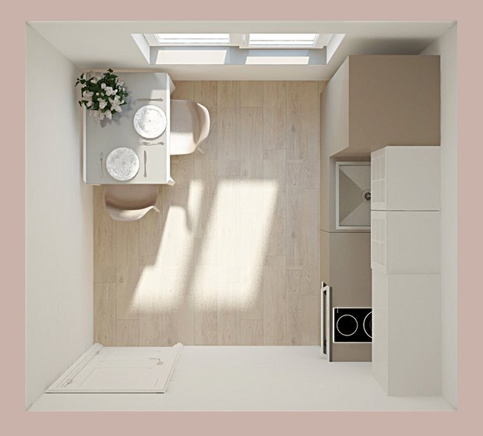

Рис. 2. Универсальный вариант кухни

Приложение № 4 «Выбор модели и создание буклета»
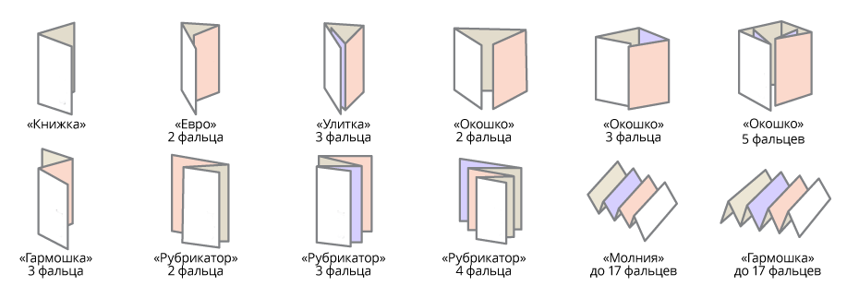
Рис. 1. Различные модели буклетов
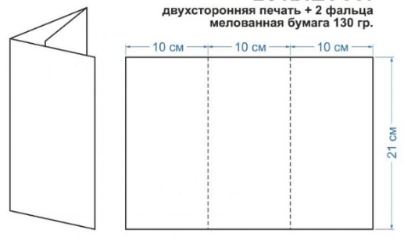

Рис.2. Выбранная модель буклета

